苗栗縣私立中興高級商工職業學校
102學年度第一學期『高中職適性學習社區教育資源均質化』計劃
第二次協調會(校外)-活動照片
一、時間：102年09月04日（星期三） 上午09:30
- 地點：中興商工B1圖書室
- 主持人：吳校長聲忠

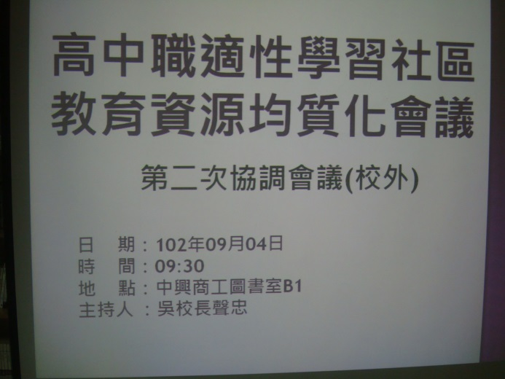 | 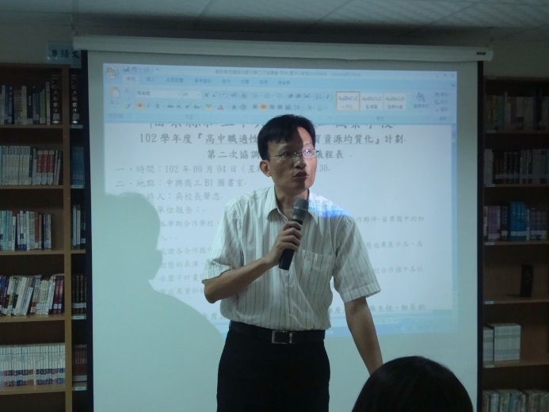
會議海報 | 主席致詞
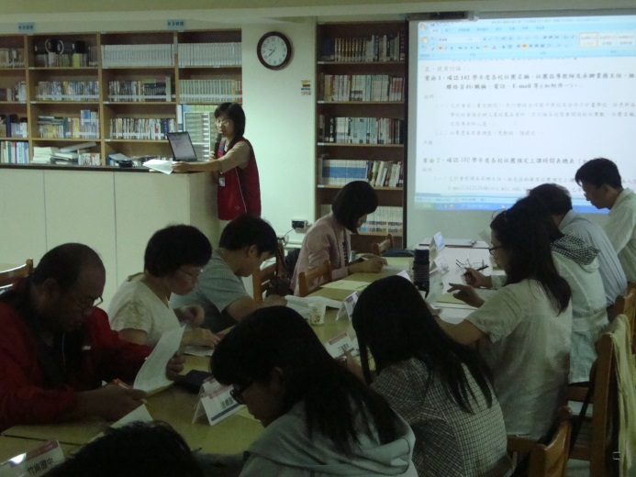 | 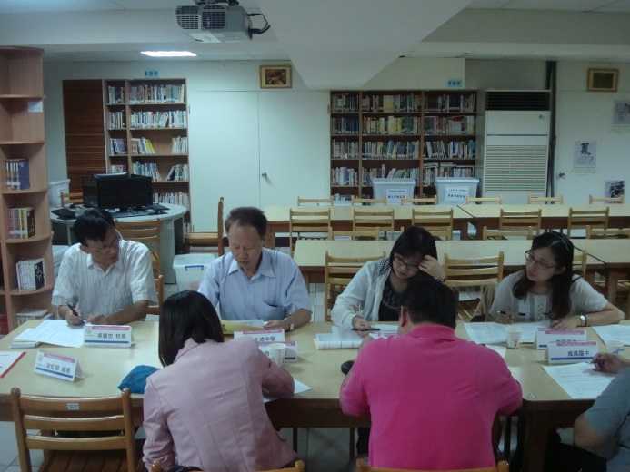
承辦人工作報告;與會老師仔細聆聽 | 議題討論情形
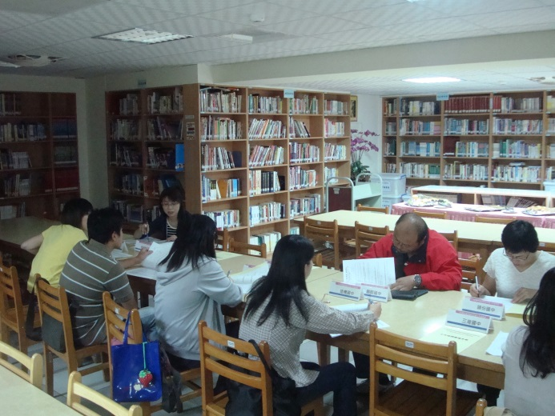 | 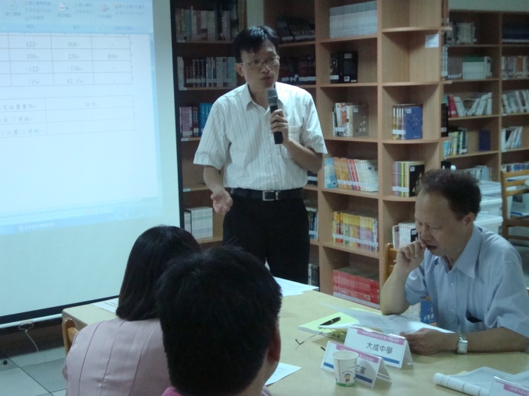
議題討論情形 | 主席結論

